Квадратные уравнения.
(автор Шимохина О.Л. учитель Магдагачинской МОБУ СОШ №2)
Тип урока: Урок обобщения и систематизации знаний.
Образовательные цели: Обеспечить закрепление теоремы Виета; привить навыки устного решения таких уравнений.
Воспитательные цели: Способствовать выработке у школьников желания и потребности обобщения изучаемых фактов: развивать самостоятельность и творчество.
Оборудование к уроку:
1. Тест «Квадратные уравнения».
2. Карточки с заданием для самостоятельной работы.
3. Карточки с индивидуальными заданиями для учащихся.
4. Таблица: Теорема Виета;
Ход урока.
I. Организационный момент
Учащимся сообщаются задачи урока:
1. Контроль знаний с помощью тестирования (тест на заполнение пропусков, чтобы получилось верное определение, формулировка, правило).
2. Решение задач на применение прямой и обратной теорем Виета.
II. Повторение пройденного материала
1 . Решить уравнение: (по заранее написанному)
7х²-9х + 2 = 0.
Решение:
D=b²-4ac= (- 9)² - 4 • 7 • 2 = 25, D> 0.
x₁ = $\frac{9+5}{2⋅7}$= 1; x₂ = $\frac{9−5}{2⋅7}$ =$\frac{2}{7}$.

Ответ:1; $\frac{2}{7}$.
2. Тест «Квадратные уравнения»
Тест проводится в двух вариантах. На выполнение этого задания даётся 5 минут.
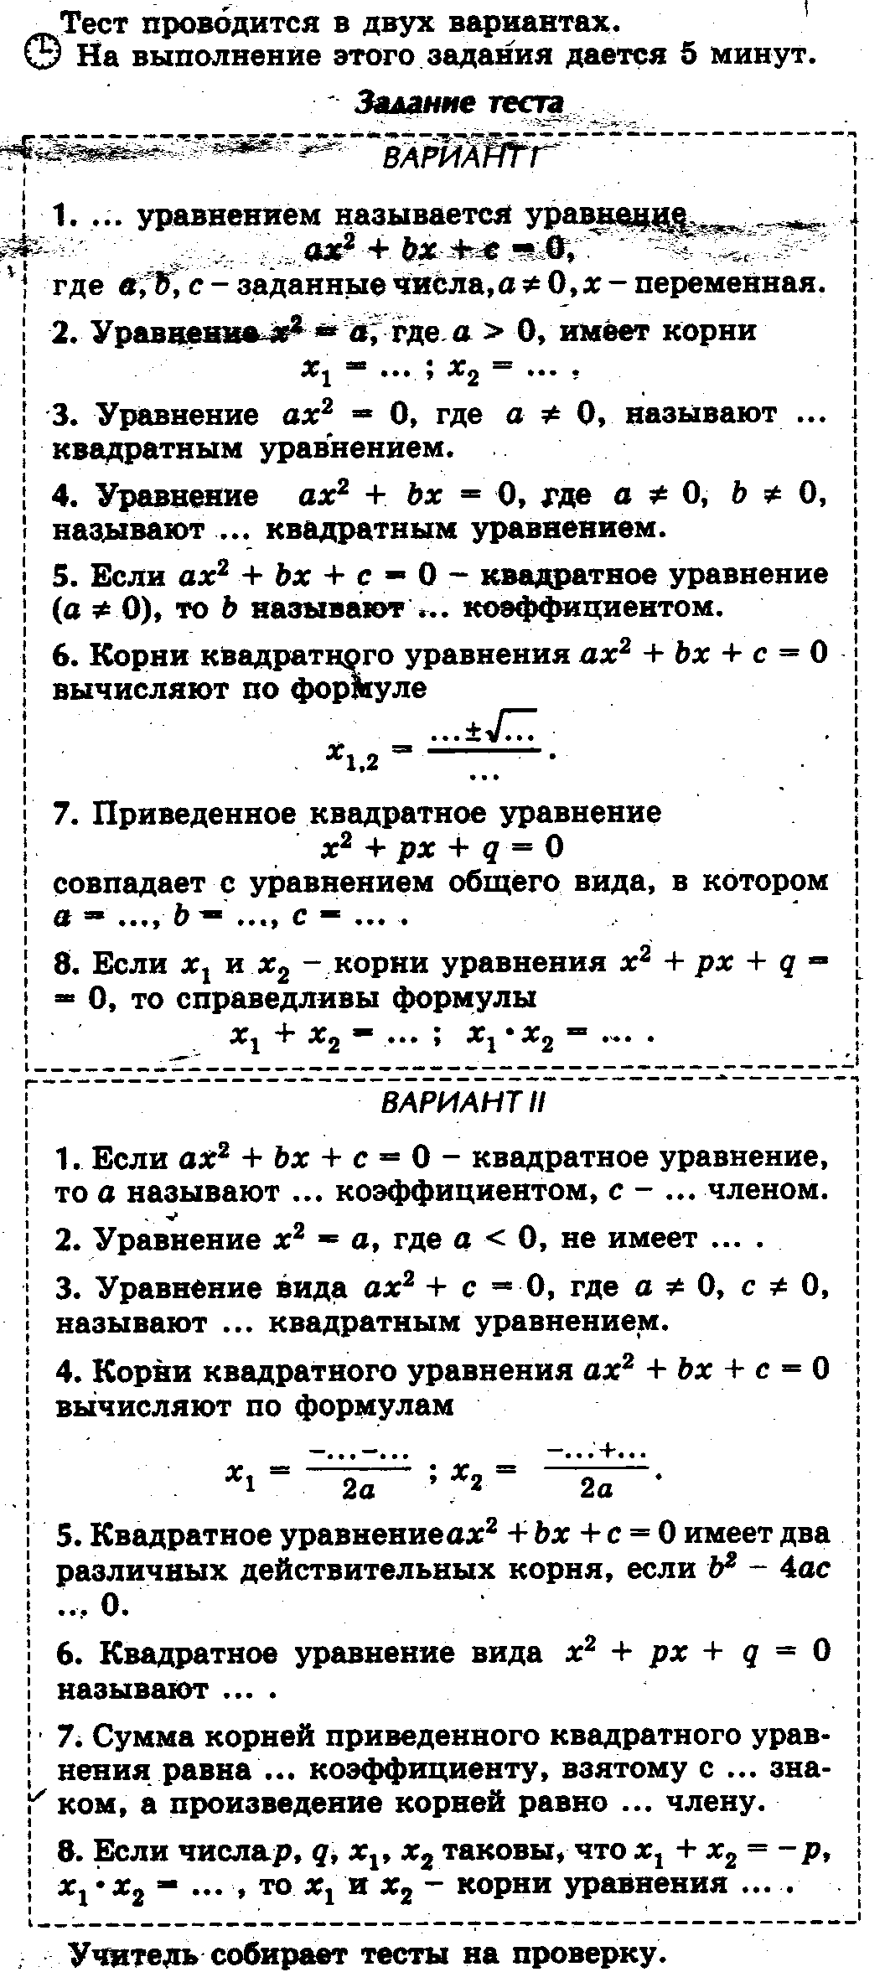
3. Задание (устно) на определение вида уравнения.
Вопрос учащимся:
- Ребята, здесь вы видите уравнения, определенные по какому-то признаку. Как вы думаете, какое из уравнений этой группы является лишним?
а) 1) 2х²-х = 0; б) 1) х² – 5х + 1 = 0;
2) х²-16 = 0; 2) 9х² – 6х + 1 = 0;
3) 4х²+х-3 =0; 3) х² + 2х – 2 = 0;
4) 2х² = 0. 4) х² – 3х – 1 = 0.
Ответы:
а) 3) - лишнее, так как это полное квадратное уравнение. 1), 2), 4) - неполные квадратные уравнения.
б) 2) - лишнее, так как это уравнение общего вида. 1), 3), 4) - приведенные квадратные уравнения.
4. а) Вопрос учащимся:
- Как можно решить приведенное квадратное уравнение?
(Ответ: по формуле корней квадратного уравнения и по теореме Виета.)
- Сформулировать теорему Виета. (Отвечают учащиеся.) Использование таблицы:
х² + pх + q = 0
х₁ + х₂ = - p
х₁ .х₂ = q

б) Учитель:
- Как используется теорема Виета при решении квадратного уравнения общего вида 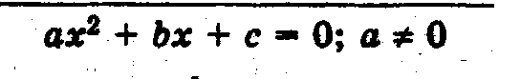
(Ответ: заменить это уравнение равносильным ему приведённым квадратным уравнением).
Один из учеников записывает равносильное уравнение:
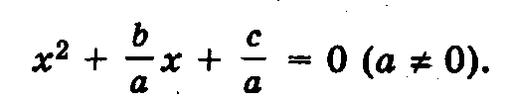

Использование таблицы: 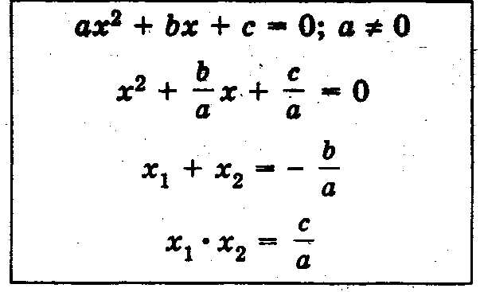
УЧИТЕЛЬ:
- А сейчас, ребята, послушайте стихотворение теореме Виета:
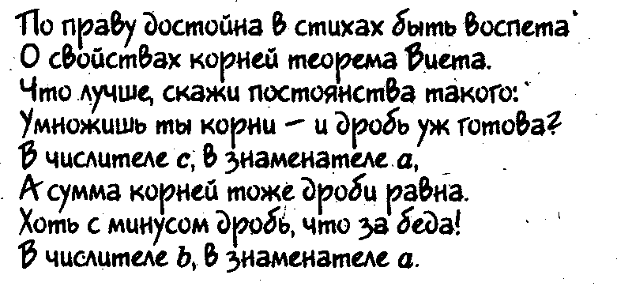
III. Решение задач с использованием теоремы Виета (прямой и обратной)
- Задание: (по заранее записанному).
Дано уравнение:
х² – 6х + 5 = 0.
Не решая уравнения, найти: ,
1) сумму корней...
2) произведение корней...
3) квадрат суммы корней...
4) удвоенное произведение...
5) $\frac{1}{х_{1}}+\frac{1}{х_{2}}=\frac{х_{2}+х_{1}}{х_{1}⋅х}=$
6) подобрать корни...
Класс выполняет задание в тетрадях.
Учитель записывает .ответы, полученные учащимися, на доске.
2. Задание (устно).
а) Найти сумму и произведение корней следующих уравнений:
х₁+х₂ х₁ х₂
1) х²- Зх - 4 = 0;
2)х²-9х + 14 = 0;
3) 2х² – 5х + 18 = 0;
4) Зх² + 15х + 1 = 0;
б) Для уравнений 1), 2) найти подбором корни.
Ответ: 1) х₁ = 4, х₂ = - 1; 2) х₁ = 7; х₂ = 2.
3. Задание:
Составить приведенное квадратное уравнение, если известны его корни.
(Перед выполнением задания учащиеся формулируют обратную теорему Виета.)
а) Учитель сам решает задание, записанное на доске:
х₁ = - 3; х^{г}+рх + q = 0;
х₂ = 1.

х₁+х₂=-3 +1=-2.
- р=-2; р=2
х₁х₂= q
х₁х₂=-3; q=-3.
р = 2; q = - 3;
х² + 2х + (- 3) - 0;
х² + 2х-3=0
б) Самостоятельная работа в четырех вариантах (с проверкой в классе).
ВАРИАНТ I ВАРИАНТ II ВАРИАНТ III ВАРИАНТ IV , х₁ = - 5, х₁ = 5, х₁ = - 5, х₁ = 5
х₂ = 6 х₂ = 6 х₂ = - 6 х₂ = - 6
Записать на доске полученные уравнения (к доске приглашаются по одному ученику от каждого варианта, остальные ученики проверяют).
Ответы к вариантам:
I) х² – 11х + 30 = 0.
II) х² - х - 30 = 0.
III) х² + х - 30 = 0.
IV) х^{г} + 11х + 30 = О
Во время самостоятельной работы два ученика работают у доски по карточкам.
Карточка 1
Составить приведённое квадратное уравнение, если известны его корни:
х₁=7; х₂= -3.

Карточка 2
Составить приведённое квадратное уравнение, если известны его корни:
х₁=8; х₂= -4.

Учитель проверяет выполнение работ учащихся у доски по карточкам.
IV. Задание на дом.
V. Итог урока.
Выставление оценок учащимся за работу на уроке.

